МУНИЦИПАЛЬНОЕ ОБРАЗОВАНИЕ
ГОРОДСКОЕ ПОСЕЛЕНИЕ ЛЯНТОР

СОВЕТ ДЕПУТАТОВ
ГОРОДСКОГО ПОСЕЛЕНИЯ ЛЯНТОР ТРЕТЬЕГО СОЗЫВА

Р Е Ш Е Н И Е

« 24 » декабря 2015 года № 166

О внесении изменений и дополнений
в Правила землепользования и застройки
городского поселения Лянтор

В соответствии со статьёй 33 Градостроительного кодекса Российской Федерации, Уставом городского поселения Лянтор, учитывая результаты публичных слушаний, заключение комиссии по землепользованию и застройки городского поселения Лянтор:
1. Внести в Часть II «Карта градостроительного зонирования. Карта зон с особыми условиями использования территории М 1:5000» Правил землепользования и застройки городского поселения Лянтор, утвержденных решением Совета депутатов городского поселения Лянтор от 29.08.2013 № 320 следующие изменения:
1.1. Изложить в новой редакции границы территориальных зон: ЖЗ 104 (зона индивидуальной жилой застройки), РЗ 602 (зона озелененных территорий общего пользования), ПТЗ 1102 (зона защитного озеленения), ОДЗ 204 (зона учебно-образовательная), ОДЗ 213 (зона социального обеспечения), ОДЗ 212 (зона общественно-деловая), согласно приложению 1 к настоящему решению.
1.2. Отобразить границы территорий объектов культурного наследия «поселение Вочимъяун 11 Б», «поселение Вочимъяун 11 В», согласно приложению 2 к настоящему решению.
2. Настоящее решение вступает в силу после его официального опубликования.

Председатель Совета депутатов Глава города Лянтора
городского поселения Лянтор
____________Е. В. Чернышов __________С. А. Махиня

Приложение 1
к решению Совета депутатов
городского поселения Лянтор
от « 24 » декабря 2015 года № 166

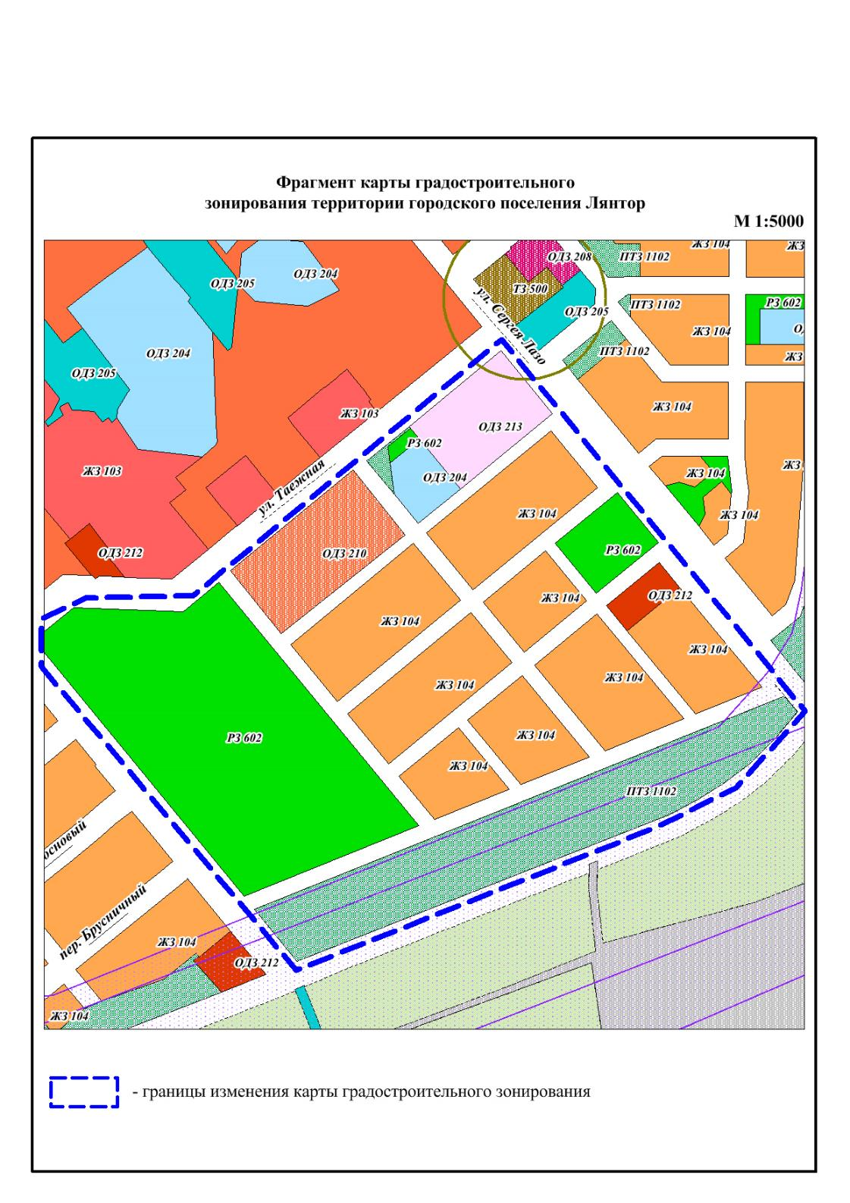
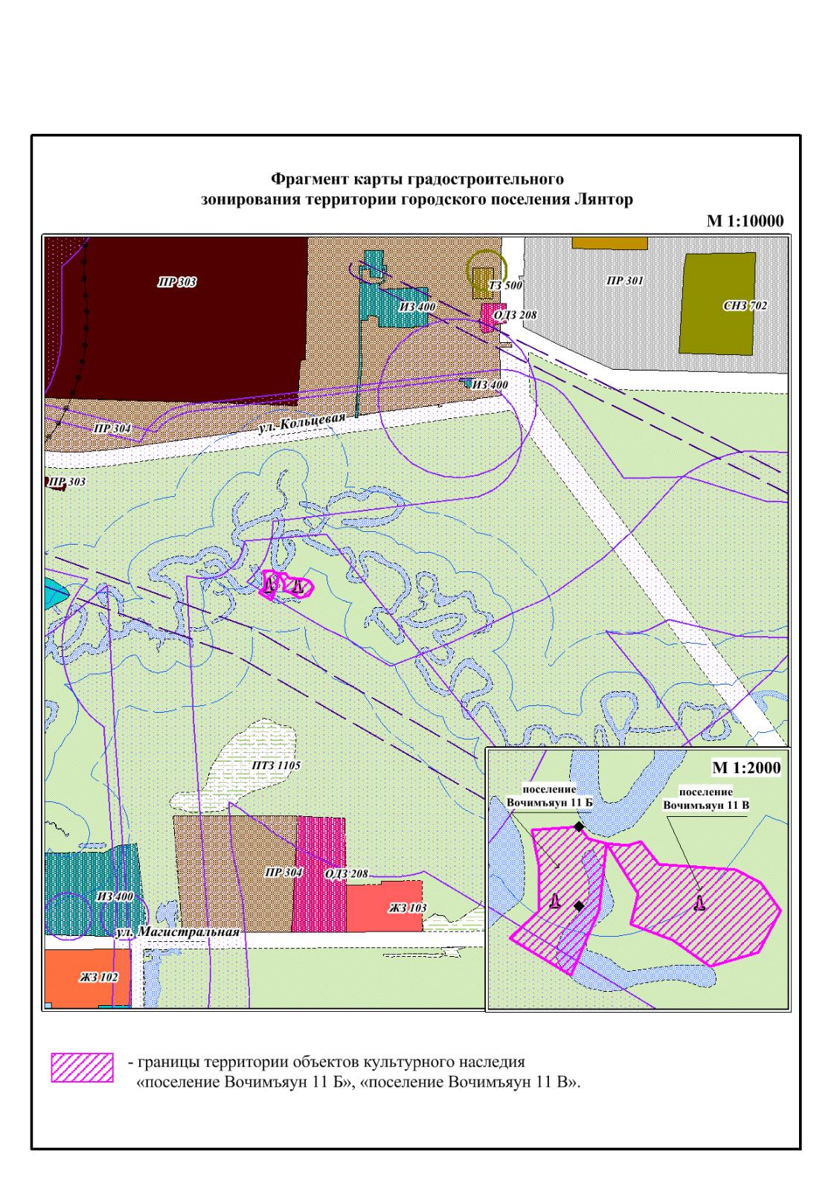
Приложение 2
к решению Совета депутатов
городского поселения Лянтор
от « 24 » декабря 2015 года № 166

